

**QUALIDADE DE SOFTWARE**

Rafael Morais Martins

Análise de Qualidade

São Paulo

2024

# RESUMO

O Samsung s23 FE é um celular que entra no grupo dos intermediários, porém, com alguns recursos que apenas os top de linha das diversas marcas oferecem.

SUMÁRIO

# 

***1.*** ***RESUMO 2***

***2.*** ***SUMÁRIO 3***

***3.*** ***INTRODUÇÃO 4***

***4.*** ***O PROJETO 5***

**4.1** **Detalhes do produto ou serviço 5**

**4.2** **Tabela de Análise 5**

**4.3** **Relatório 6**

**4.4** **Evidências 7**

**4.5** **Onde encontrar 8**

***5.*** ***CONCLUSÃO 8***

***6.*** ***REFERÊNCIAS BIBLIOGRÁFICAS 8***

# INTRODUÇÃO

Recebi o aparelho celular s23 FE da samsung a pouco mais de um mês. O aparelho foi testado em diversos cenários diferentes, desde uso comum, até testes de stress máximo usando jogos e aplicativos de benchmark.

Em panoramas geral, o aparelho apresenta ótimo desempenho, câmeras muito atrativas e muitas funcionalidades que apenas os celulares mais caros apresentam. Tudo isso, com um preço bem mais acessível e com alguns defeitos que vem diretamente do software da Samsung.

# O PROJETO

Coloque se no papel de um auditor de qualidade e escolha um produto ou serviço de sua preferência para fazer sua análise. Pode ser um produto como equipamentos eletrônicos, materiais de escritório, celulares, alimentos, embalagens, roupas etc. ou serviços como plataforma de streaming (Netflix, Amazon, Disney +, etc.) ou algum aplicativo de celular. Importante que seja algo de seu uso pessoal para facilitar sua análise.

Avalie todas as dimensões do produto ou serviço, como durabilidade, material, usabilidade, performance, acessibilidade etc. Acrescente os itens que achar necessário para esta análise. Seja criterioso em sua análise e não poupe detalhes, pois isto vai te ajudar no futuro escrever bons relatórios de qualidade.

## Detalhes do produto ou serviço

| **Nome do produto ou serviço:** | **Samsung S23 FE** |
| --- | --- |
| **Fabricante:** | **Samsung** |
| **Tempo de uso:** | Pouco mais de 1 mês. |
| **Outros detalhes relevantes sobre o produto:** | **Ótima câmera, ótimo desempenho, tela muito boa.** |

## Tabela de Análise

| **Característica** | **Sua percepção** | **Referência da evidência [caso tenha]** |
| --- | --- | --- |
| **Usabilidade:** | Menu muito intuitivo como todos os celulares da marca, detalhe que falta um pouco mais de atenção para o menu superior de notificações, não é ruim, porém, poderia ser melhor colocando algumas funcionalidades mais claras como editar os acessos rápidos e bloquear notificações direto na bandeja. | Foto 2 |
| **Matéria prima:** | O corpo do celular é todo feito em vidro e aço. | Foto 1 |
| **Performance:** | Tem uma ótima performance em jogos e processa as fotos bem rápido. Em alguns momentos do benchmark foi notado alguns travamentos ou um leve atraso no carregamento das texturas. |  |
| **Design:** | Design do celular é impecável. O material do corpo dá um acabamento extra que deixa o celular ainda mais bonito. |  |
| **Tela:** | A tela do s23FE é sem dúvida um dos pontos fortes do aparelho. Uma tela AMOLED com um brilho muito bom e cores bem vivas. | **Foto 2** |

## Relatório

Durante 1 mês, analisei o celular s23FE da Samsung, como dito acima, em questão de design e tela, o celular é muito bom, tem um ótimo desempenho em jogos e operações que exigem mais do celular. A tela de 120GHz é muito boa para multimídias e sua câmera é muito boa, tendo zoom óptico de 3x e zoom digital de até 30x.

Vale ressaltar, que o aparelho veio junto com uma Samsung Smartband fit2 que se conectou tudo automaticamente no aparelho, facilitando muito e reduzindo o tempo de configuração da smartband.

Seu ponto negativo é a bateria, que tem apenas 4500mAh que é suficiente para um período tranquilo, mas para usos mais extensos, o usuário terá que colocar no carregador por mais de uma vez no dia.

## Evidências

Acrescente provas visuais do seu item de análise e detalhes demonstrando o que foi analisado, como por exemplo, o tipo de material. A evidência pode ser um print ou foto. Coloque a descrição da imagem.   
Preserve as informações pessoais caso apareça na imagem. Corte ou pinte as informações como endereço, nome completo, telefone, e-mail, etc.

Exemplos de evidências:  
  
Print:

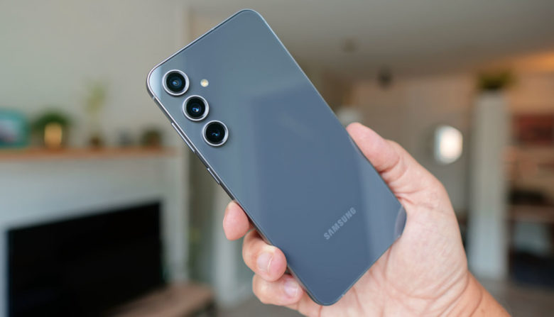  
Imagem 1: O aparelho em si.

Foto:

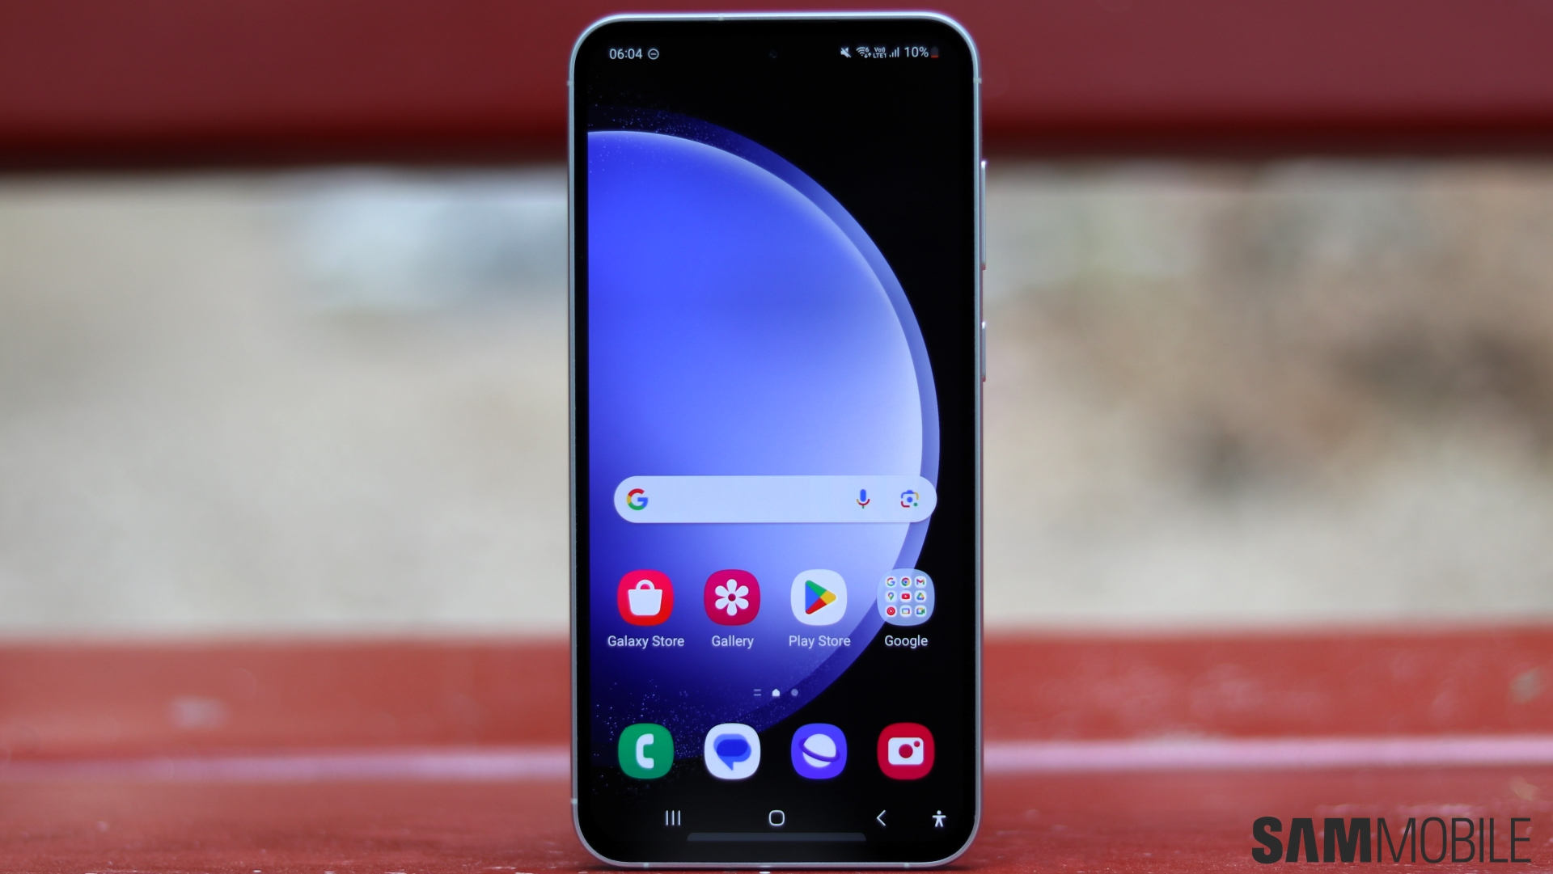

Imagem 2: Interface

## Onde encontrar

Você pode encontrar o aparelho em qualquer loja de telefonia e nas lojas parceiras da Samsung no mercado livre e Amazon.

# CONCLUSÃO

Em resumo, é um ótimo aparelho, ele apresenta os recursos de NFC e o Samsung dex que são recursos da linha premium, possui uma tela muito boa e uma performance muito satisfatória para o preço do aparelho. Seu ponto negativo está na bateria, que para os padrões de celular de hoje em dia, está bem abaixo do padrão.

# REFERÊNCIAS BIBLIOGRÁFICAS

Seguir regras ABNT